學校名稱：楊梅區 楊明 國小
項次一：校外教學規定
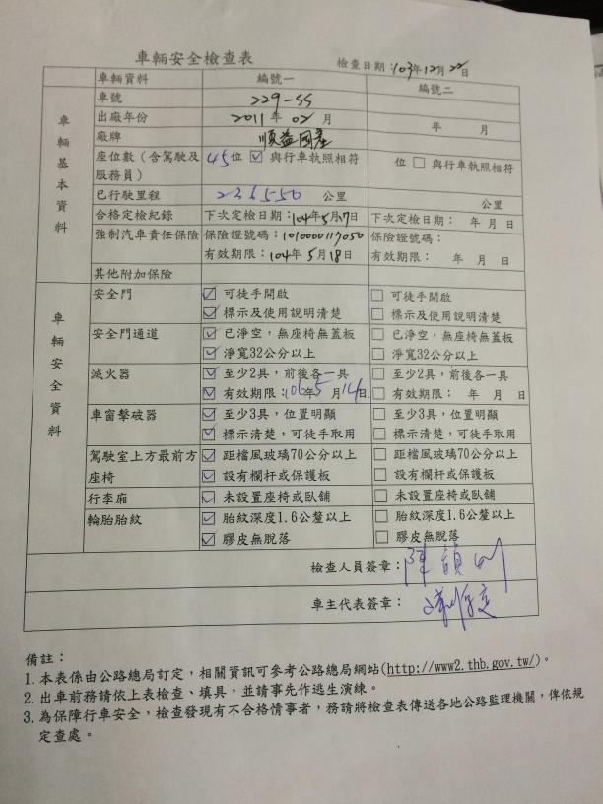 | 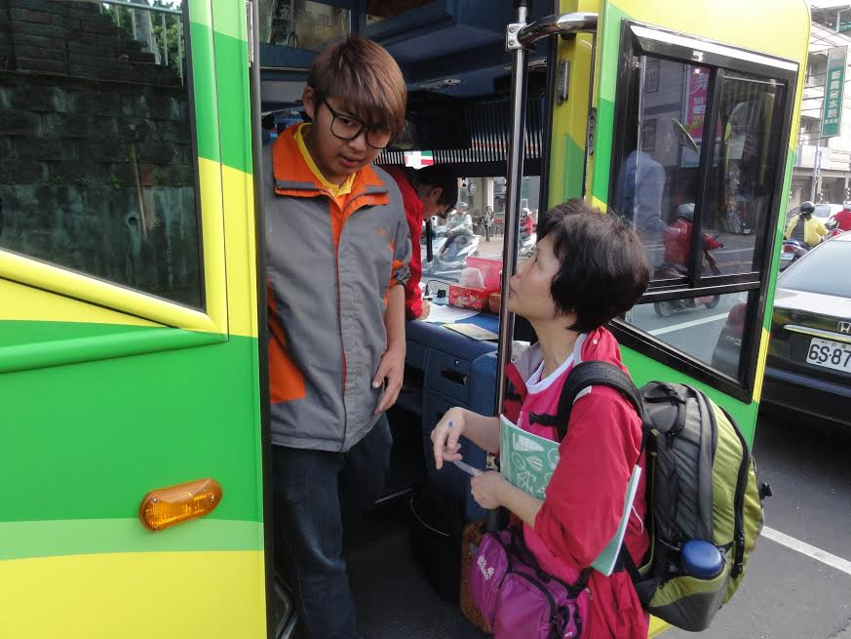
說明：驗車單 | 說明：校外教學驗車1
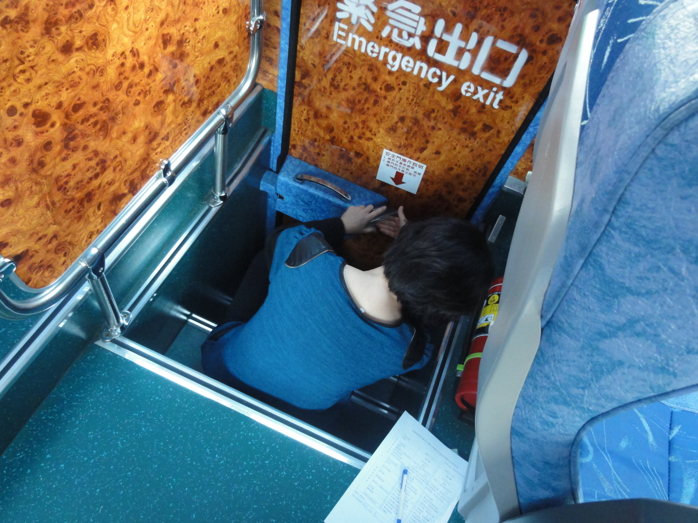 | 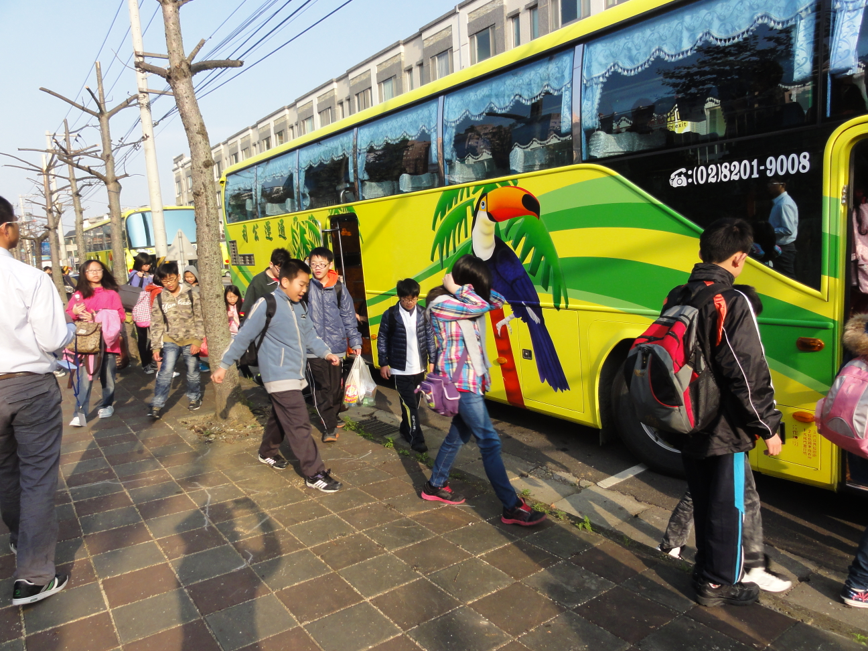
說明：校外教學驗車2 | 說明：校外教學車輛

